

[Distinguid@s](mailto:Distinguid@s) participantes les presento el enfoque de la producción final,  la cual complementa tus prácticas realizadas.

**Partes de la producción final:**

* Presentación
* Introducción
* Objetivos
* Desarrollo
* Opinión personal
* Conclusión
* Bibliografía

**EL ENVÍO DEBE SER EXCLUSIVAMENTE POR PLATAFORMA**

**Actividades sugeridas para el desarrollo**

**1) A continuación se presentan las masas de cuerpos del Sistema Solar. Determina suma de todas las masas.**

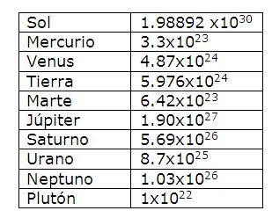

**2) Plantea y resuelve (4) problemas físicos de la vida cotidiana.**

**3) Explique ( 5) aportes de la física atómica y nuclear a la sociedad.**

**4) Exprese la distancia de la tierra a los demás planetas en Notación Científica.**

**5) Escribe los aportes a la sociedad de los siguientes físicos**

1. **Arquímedes de Siracusa**
2. **Leonardo da Vinci**
3. **Galileo Galilei**
4. **Isaac Newton**
5. **Albert Einstein**

**6) Realice un mapa conceptual que relacione los términos: *Física: tecnología y sociedad.***

**7) Escribe dos ejemplos que se fundamenten en la primera ley de Newton o ley de Inercia.**

**8) ¿Para qué sirven las Cifras Significativas?**

**9) Explica  una situación que esté fundamentada en la tercera ley de Newton o principio de acción y reacción.**

**10) Define  magnitud y escribe un ejemplo que se fundamente en la definición.**

**11) Redacta los datos biográficos de (5) de físicos.**

**12) Sobre la electricidad**

* + *Escribe la importancia para el desarrollo industrial*
  + *Los aportes a la estabilidad social*
  + *Juicio crítico sobre el sistema eléctrico dominicano*
  + *Como hacer un ahorro racional*

**Valor del trabajo final: 20%.**

**Suerte, con mucho aprecio tu facilitador,**